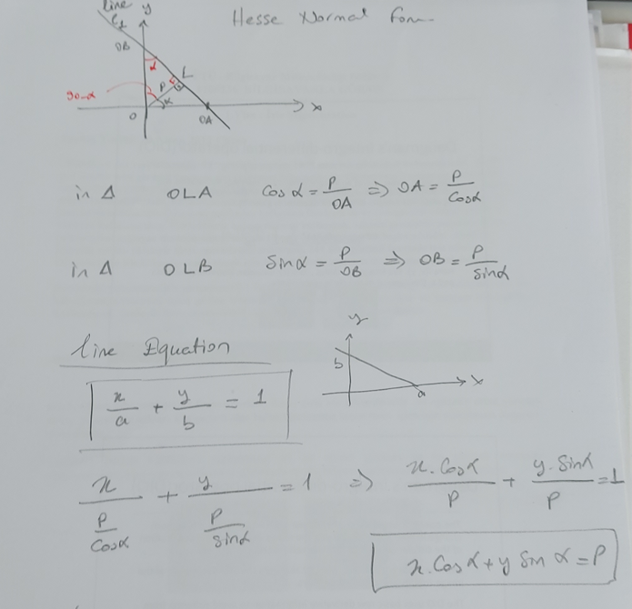

metin, yazı tahtası içeren bir resim

Açıklama otomatik olarak oluşturuldu